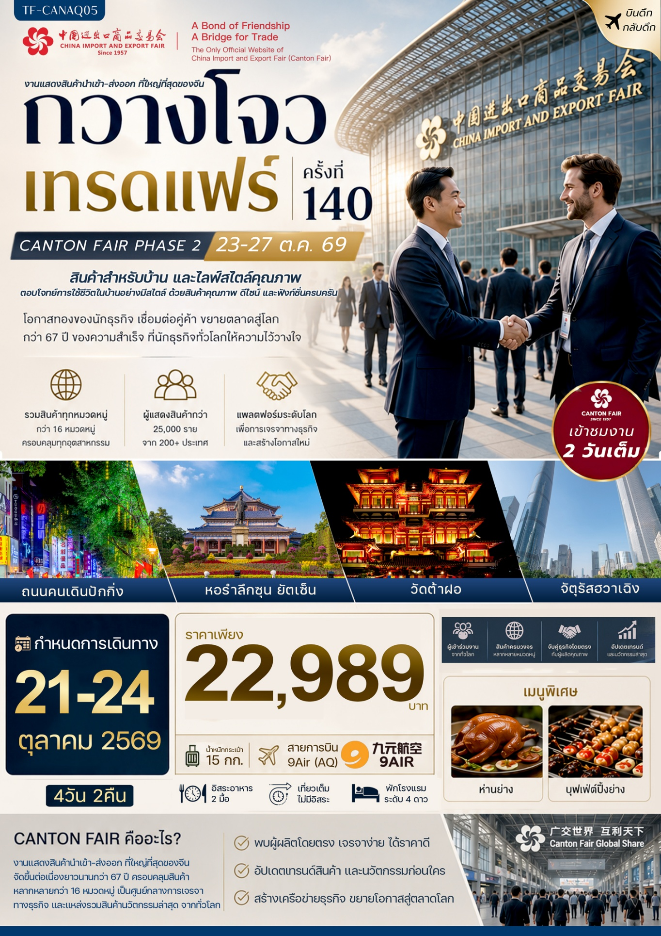
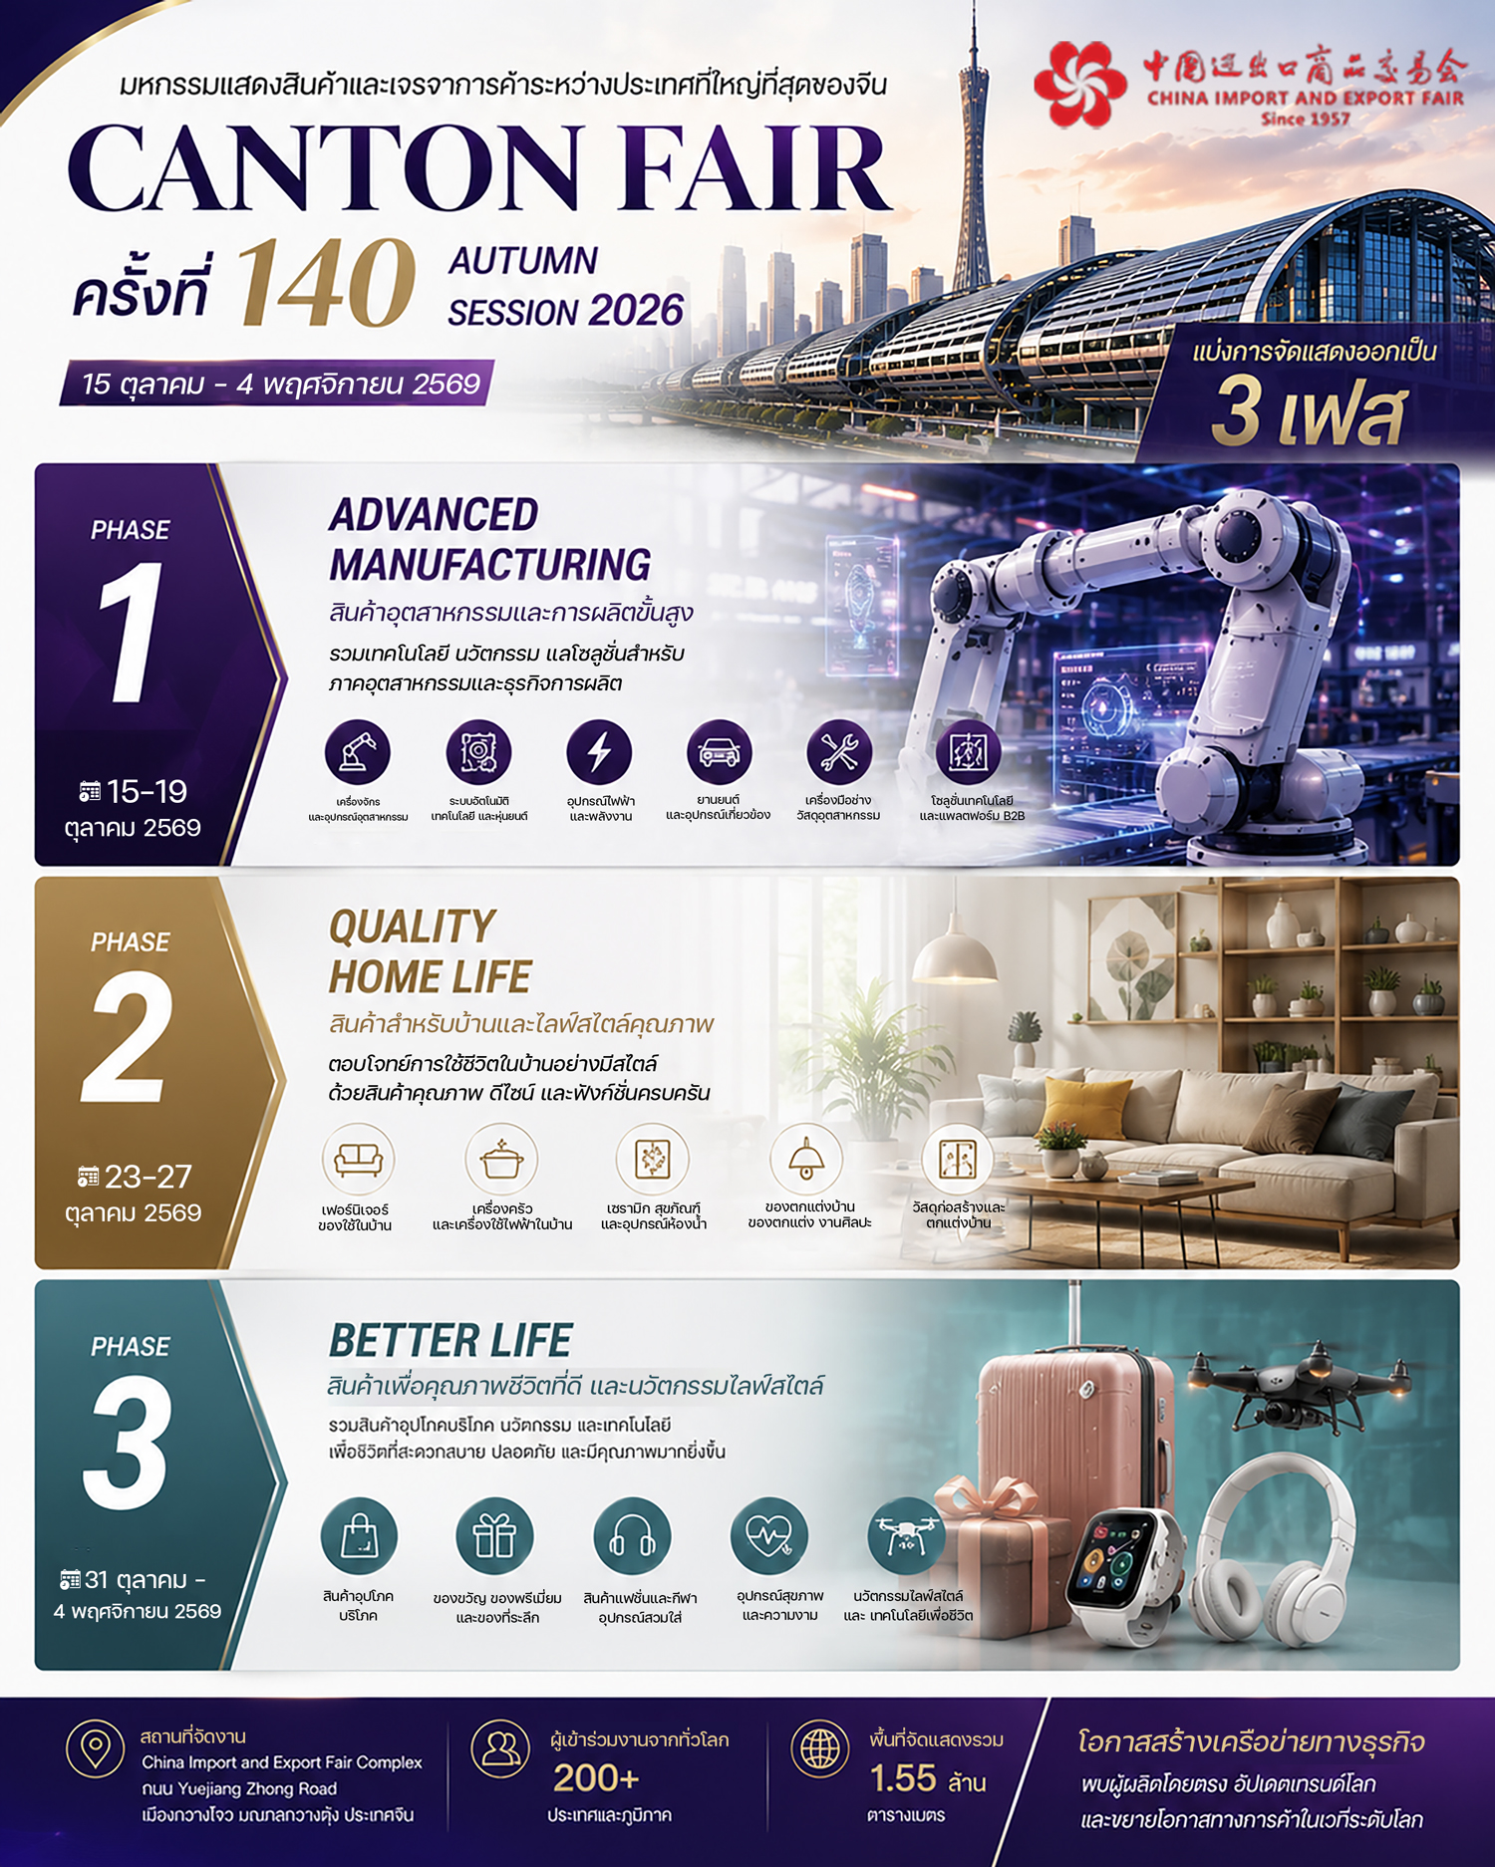

รายละเอียดเที่ยวบิน : 9Air (AQ) ทัวร์ไม่ลงร้าน
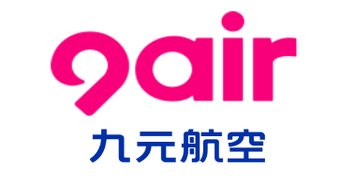 | เส้นทางการบิน | น้ำหนักสัมภาระ | เที่ยวบิน | ระยะเวลาเดินทาง
 | กรุงเทพฯ BKK-CAN กวางโจว | 15 KG | AQ1268/01.45-05.35 | ประมาณ 3 ชั่วโมง
 | กวางโจว CAN-BKK กรุงเทพฯ | 15 KG | AQ1267/23.05-00.45 | ประมาณ 3 ชั่วโมง
วันที่ | รายการท่องเที่ยว | รายละเอียดมื้ออาหาร |  |  | โรงแรมที่พัก
วันที่ | รายการท่องเที่ยว | เช้า | เที่ยง | เย็น | ระดับ 4 ดาว หรือเทียบเท่า
1 | กรุงเทพฯ-รับคณะที่สนามบิน  (BKK-CAN AQ1268/01.45-05.35) |  | x | x
2 | กวางโจว-หอรำลึกซุน ยัตเซ็น-จัตุรัสฮวาเฉิง-กวางโจวทาวเวอร์(ด้านนอก)-เกาะซาเมี่ยน-วัดต้าฝอ | 🍽 | 🍽 | 🍽  ห่านย่าง | Home2 Suites by Hilton  Guangzhou Huadu  มาตรฐาน 4 ดาว หรือเทียบเท่า
3 | เข้าชมงานกวางโจวเทรดแฟร์ ครั้งที่ 140 ตามอัธยาศัย-ช้อปปิ้งถนนคนเดินปักกิ่ง | 🍽 | x | 🍽  บุฟเฟ่ต์ปิ้งย่าง | Home2 Suites by Hilton  Guangzhou Huadu  มาตรฐาน 4 ดาว หรือเทียบเท่า
4 | เข้าชมงานกวางโจวเทรดแฟร์ ครั้งที่ 140 ตามอัธยาศัย-สนามบินกวางโจว-เดินทางกลับกรุงเทพฯ  (CAN-BKK AQ1267/23.05-00.45+1) | 🍽 | x | 🍽
รายการท่องเที่ยวอาจมีการปรับและเปลี่ยนตามความเหมาะสมและสถานการณ์ โดยจะคำนึงถึงผลประโยชน์ลูกค้าเป็นสำคัญ
ผู้จัดฯ ขอสงวนสิทธิ์ในการเปลี่ยนแปลงโดยไม่ต้องแจ้งให้ทราบล่วงหน้า

10 ท่านการันตีออกเดินทาง กรณียอดจองไม่ครบตามจำนวนที่ผู้จัดกำหนดไว้ ผู้จัดขอยกเลิกการเดินทาง
หรือแนะนำรายการทัวร์อื่นให้ผู้เดินทางแทน หรือ คืนเงินมัดจำเต็มจำนวน
วันเดินทาง | ผู้ใหญ่  (พัก 2-3 ท่าน)  (ไม่มีราคาเด็ก) | พักเดี่ยวจ่ายเพิ่ม | Infant  (ไม่เกิน 2 ปี) | ค่าทิป  (ไกด์+คนขับ+หัวหน้าทัวร์) | มัดจำ/ที่นั่ง
21-24 ตุลาคม 2569 | 22,989 บาท | 3,900 บาท | 6,900 บาท | 2,000 บาท | 10,000 บาท
ชำระค่าทิปไกด์และคนขับรถที่สนามบินวันเดินทาง 2,000 บาท

วันที่หนึ่ง | กรุงเทพฯ-กวางเจา-รับคณะที่สนามบิน (BKK-CAN AQ1268/01.45-05.35) | -/-/-
22.00 น. คณะพบกัน ณ จุดนัดหมาย สนามบินสุวรรณภูมิ เคาน์เตอร์สายการบิน 9Air (AQ)
โดยจะมีเจ้าหน้าที่คอยอำนวยความสะดวกในการออกบัตรโดยสารและโหลดสัมภาระต่างๆ แก่ท่าน

วันที่สอง | หอรำลึกซุน ยัตเซ็น-จัตุรัสฮวาเฉิง-กวางโจวทาวเวอร์(ด้านนอก)-เกาะซาเมี่ยน-วัดต้าฝอ | B/L/D
01.45 น. ออกเดินทางสู่เมืองกวางโจว ประเทศจีน โดยสายการบิน 9Air (AQ) เที่ยวบิน AQ1268
(ไม่มีบริการอาหารและเครื่องดื่มบนเครื่อง)
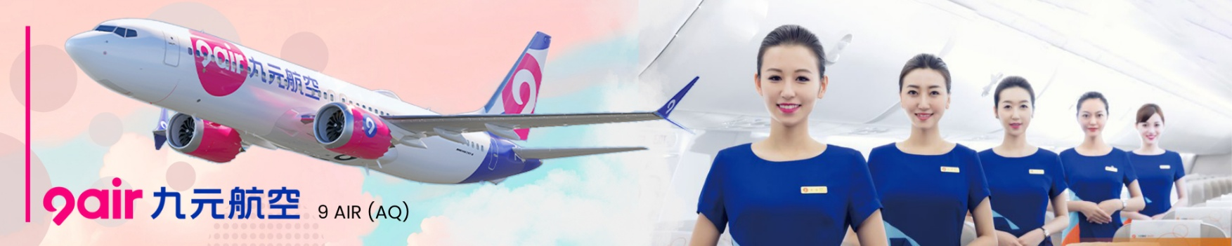
05.35 น. เดินทางถึงเมืองกวางโจว นำท่านผ่านพิธีการตรวจคนเข้าเมือง จากนั้นแต่ละท่านรับกระเป๋าสัมภาระที่โหลดตรวจเช็คให้เรียบร้อย (ประเทศจีนเวลาเร็วกว่าไทย 1 ชั่วโมง)
เช้า รับประทานอาหารเช้า
นำท่านเดินทางสู่ หอรำลึกซุน ยัตเซ็น (Sun Yat-sen Memorial Hall) หนึ่งในสัญลักษณ์ทางประวัติศาสตร์ที่สำคัญของเมืองกวางโจว สร้างขึ้นเพื่อรำลึกถึง ดร.ซุน ยัตเซ็น ผู้ได้รับการยกย่องให้เป็น "บิดาแห่งสาธารณรัฐจีน" ตัวอาคารโดดเด่นด้วยสถาปัตยกรรมจีนโบราณผสมผสานศิลปะแบบตะวันตก หลังคากระเบื้องเคลือบสีน้ำเงินอันเป็นเอกลักษณ์ งดงามและสง่างามจนกลายเป็นหนึ่งในแลนด์มาร์กที่มีชื่อเสียงของเมือง ภายในเป็นหอประชุมขนาดใหญ่ที่ได้รับการออกแบบอย่างโดดเด่นด้วยโครงสร้างไร้เสากลาง ซึ่งนับเป็นผลงานด้านวิศวกรรมที่ล้ำสมัยในยุคสมัยนั้น ด้านหน้าประดิษฐานรูปปั้นสำริดของดร.ซุน ยัตเซ็น ท่ามกลางสวนอันร่มรื่น เหมาะสำหรับการเดินชมบรรยากาศ ถ่ายภาพ และสัมผัสเรื่องราวแห่งการเปลี่ยนแปลงครั้งสำคัญของประวัติศาสตร์จีน ณ สถานที่ซึ่งเปี่ยมไปด้วยคุณค่าทางประวัติศาสตร์และวัฒนธรรมแห่งนี้
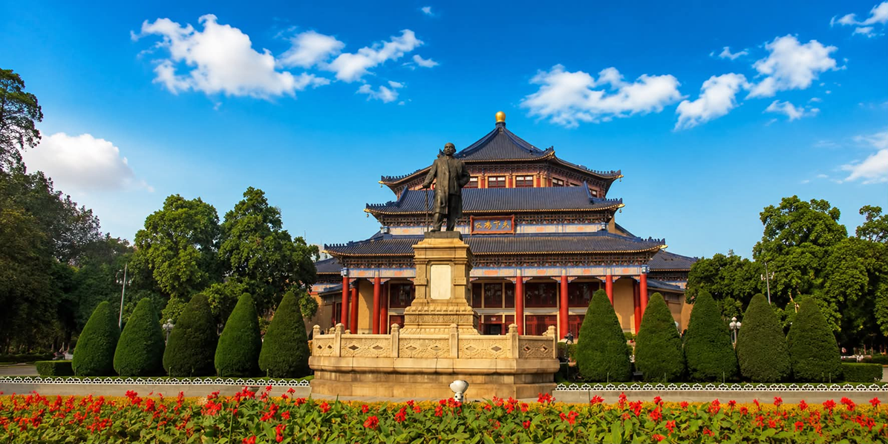
จากนั้นนำท่านสู่ จัตุรัสฮวาเฉิง (Huacheng Square) หรือที่มีความหมายว่า “จัตุรัสดอกไม้” แลนด์มาร์กสำคัญใจกลางเมืองกวางเจา ที่ผสมผสานความร่มรื่นของธรรมชาติเข้ากับความทันสมัยของเมืองได้อย่างลงตัว บรรยากาศโดยรอบมีความร่มรื่น รายล้อมด้วยสวนต้นไม้ ทางเดินกว้าง น้ำพุ และลานกิจกรรมที่เหมาะสำหรับการเดินเล่น ถ่ายภาพ หรือพักผ่อนชมวิว โดยเฉพาะในช่วงเย็นที่ตึกโดยรอบจะเปิดไฟประดับสว่างสไว สะท้อนลงผิวน้ำอย่างสวยงาม
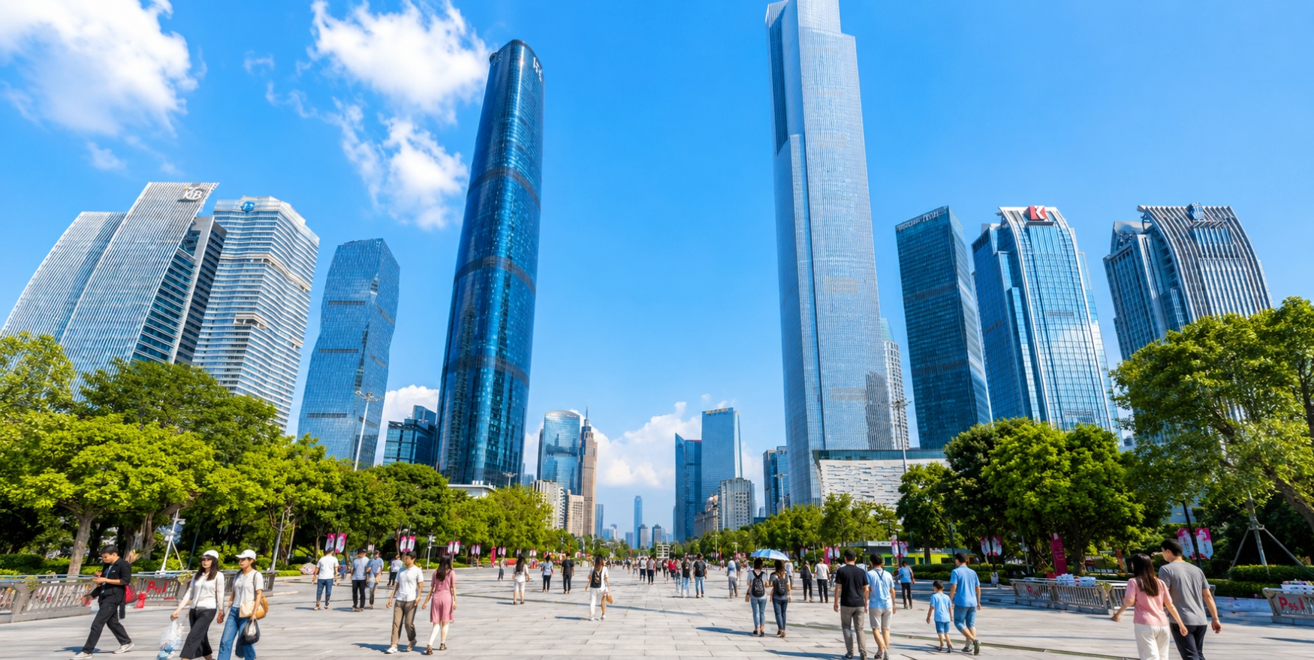
เที่ยง รับประทานอาหารกลางวัน ณ ภัตตาคาร
นำท่านสู่ กวางโจวทาวเวอร์ (Canton Tower) ชมความงดงามของหอคอยที่เป็นสัญลักษณ์ประจำเมืองกวางโจว
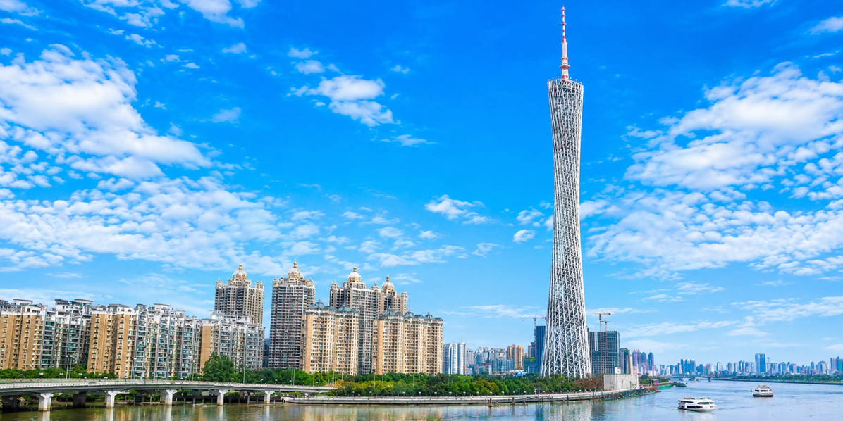
(ด้านนอก) โดดเด่นด้วยสถาปัตยกรรมทรงบิดเกลียวคล้ายเอวบางอันเป็นเอกลักษณ์ สูงกว่า 600 เมตร จนกลายเป็นหนึ่งในหอคอยที่สูงที่สุดของโลก ความสวยงามของหอคอยสามารถมองเห็นได้จากระยะไกล และกลายเป็นจุดที่ทุกคนต้องแวะมาชมและถ่ายภาพเป็นที่ระลึก ในช่วงกลางวัน หอคอยจะเผยให้เห็นโครงสร้างเหล็กอันงดงามที่ออกแบบอย่างพิถีพิถัน ตัดกับท้องฟ้าสีครามอย่างลงตัว

านสู่
กวาง

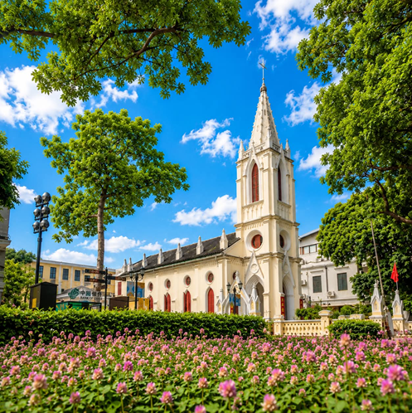
นำท่านเดินทางสู่ เกาะซาเมี่ยน (Shamian Island) เกาะเล็กอันทรงเสน่ห์ริมแม่น้ำจูเจียง หนึ่งในย่านประวัติศาสตร์ที่งดงามและมีเอกลักษณ์ที่สุดของเมืองกวางโจว อดีตเคยเป็นเขตสัมปทานของอังกฤษและฝรั่งเศส จึงโดดเด่นด้วยสถาปัตยกรรมสไตล์ยุโรปคลาสสิกที่ได้รับการอนุรักษ์ไว้อย่างสมบูรณ์ รายล้อมด้วยถนนสายร่มรื่นที่ปกคลุมด้วยต้นไม้ใหญ่ สวนสาธารณะอันเงียบสงบ โบสถ์เก่าแก่ คฤหาสน์ และอาคารสไตล์โคโลเนียลอายุกว่าร้อยปี ซึ่งสะท้อนเรื่องราวทางประวัติศาสตร์และวัฒนธรรมอันทรงคุณค่าได้อย่างลงตัว ท่านเดินเล่นสัมผัสบรรยากาศอันแสนโรแมนติก ชื่นชมความงดงามของอาคารเก่าแก่ที่ผสมผสานกลิ่นอายตะวันออกและตะวันตก พร้อมเก็บภาพความประทับใจตามมุมถ่ายรูปสุดคลาสสิก คาเฟ่บรรยากาศอบอุ่น และวิวริมแม่น้ำที่สวยงาม จนได้รับการขนานนามว่าเป็น "ยุโรปแห่ง เมืองกวางโจว" อีกหนึ่งแลนด์มาร์กที่ไม่ควรพลาดสำหรับผู้ที่หลงใหลในเสน่ห์ของประวัติศาสตร์ สถาปัตยกรรม และวิถีชีวิตอันเรียบง่ายของเมืองกวางโจว
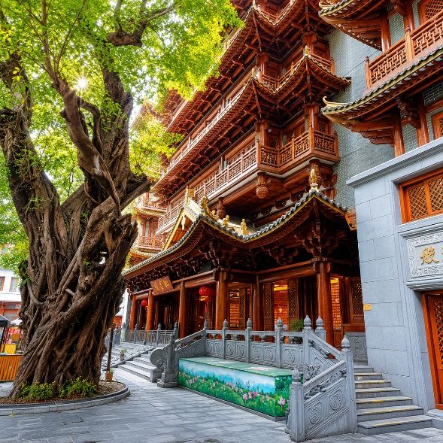
จากนั้น นำท่านเดินสู่ วัดต้าฝอ (Dafo Temple) หรืออีกชื่อเรียกว่า "วัดพระใหญ่" วัดเก่าแก่ที่มีประวัติยาวนานกว่า 1,000 ปี (สมัยราชวงศ์ซ่ง) วัดนี้ถือเป็นศูนย์รวมจิตใจของชาวพุทธในท้องถิ่น จุดเด่นของวัดแห่งนี้คือ พระพุทธรูปองค์ใหญ่ ซึ่งเป็นหนึ่งในองค์ที่สูงที่สุดในเมืองกวางเจา ตั้งตระหง่านอยู่ภายในวิหารกลาง รายล้อมด้วยสถาปัตยกรรมจีนดั้งเดิมที่เรียบง่ายสวยงาม

ค่ำ รับประทานอาหารค่ำ ณ ภัตตาคาร เมนูพิเศษ : ห่านย่าง
จากนั้นเดินทางเข้าสู่โรงแรมที่พัก Home2 Suites by Hilton Guangzhou Huadu มาตรฐาน 4 ดาว หรือเทียบเท่า
วันที่สาม | เข้าชมงานกวางโจวเทรดแฟร์ ครั้งที่ 140 ตามอัธยาศัย-ช้อปปิ้งถนนคนเดินปักกิ่ง | B/-/D
เช้า รับประทานอาหารเช้า ณ โรงแรม
หลังอาหารเช้า นำท่านเดินทางสู่ ศูนย์แสดงสินค้านานาชาติกวางโจว (Canton Fair Complex) ทำบัตรเข้างาน (กวางโจวเทรดแฟร์) Canton Fair เพื่อรับบัตรแข็ง นำท่านเดินทางสู่ ศูนย์แสดงสินค้านานาชาติกวางโจว (Canton Fair Complex) เพื่อเข้าชมงาน กวางโจวเทรดแฟร์ ครั้งที่ 140 งานแสดงสินค้านานาชาติที่ยิ่งใหญ่ที่สุดของจีน และเป็นหนึ่งในงานแสดงสินค้าระดับโลกที่นักธุรกิจจากทั่วโลกต่างเฝ้ารอ Canton Fair จัดขึ้นปีละ 2 ครั้ง รวมผู้ซื้อและผู้ขายจากกว่า 200 ประเทศทั่วโลกมาไว้ในที่เดียว เป็นเวทีสำหรับเจรจาธุรกิจ แลกเปลี่ยนไอเดีย ค้นพบสินค้าใหม่ๆ และสร้างคอนเนกชันทางธุรกิจที่ทรงพลังภายในงานครอบคลุมสินค้าหลากหลายอุตสาหกรรม ทั้ง อิเล็กทรอนิกส์ เสื้อผ้า เฟอร์นิเจอร์ อาหาร เครื่องใช้ในบ้าน
และอีกมากมาย เหมาะสำหรับทั้งนักลงทุน ผู้นำเข้า-ส่งออก หรือผู้ที่กำลังมองหาแรงบันดาลใจทางธุรกิจในระดับสากล
(วันที่ 2 ให้ท่านอิสรเข้าชมงานตลอดทั้งวัน)
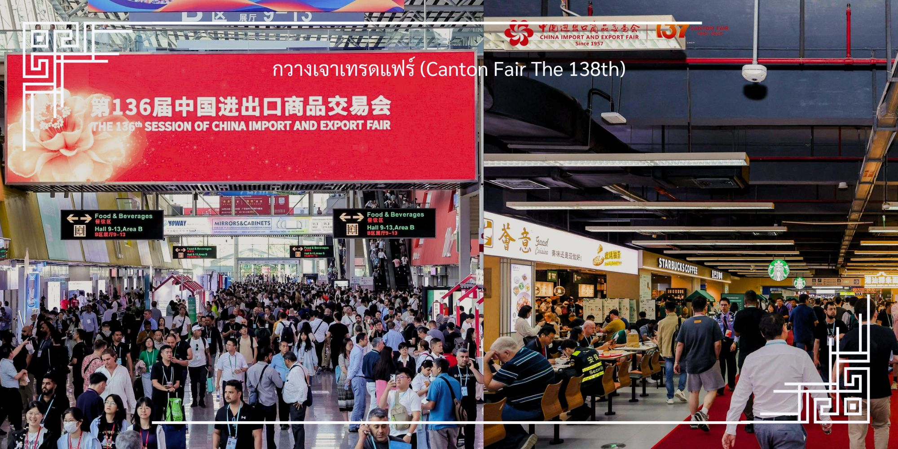
เที่ยง อิสระรับประทานอาหารกลางวัน ตามอัธยาศัยภายในงาน
สมควรแก่เวลานำท่านสู่ ถนนคนเดินปักกิ่ง (Beijing Road) ให้ท่านได้อิสระช้อปปิ้งกับแหล่งช้อปปิ้งยอดนิยมใจกลางเมืองกวางเจา ที่คึกคักไปด้วยสีสันและบรรยากาศที่มีชีวิตชีวา สองฝั่งถนนเรียงรายไปด้วยร้านค้าแบรนด์ดัง สินค้าแฟชั่น เครื่องสำอาง ร้านอาหาร และของฝากของที่ระลึกมากมาย จุดเด่นที่ไม่เหมือนใครของถนนสายนี้ คือ โบราณสถานใต้กระจก ที่เผยให้เห็นซากถนนในยุคราชวงศ์โบราณซ้อนอยู่ใต้ถนนปัจจุบัน ทำให้การเดินช้อปปิ้งที่นี่ไม่ใช่แค่เรื่องของสินค้า แต่ยังเป็นการสัมผัสประวัติศาสตร์ที่ซ่อนอยู่ใต้ฝ่าเท้าอย่างน่าสนใจ

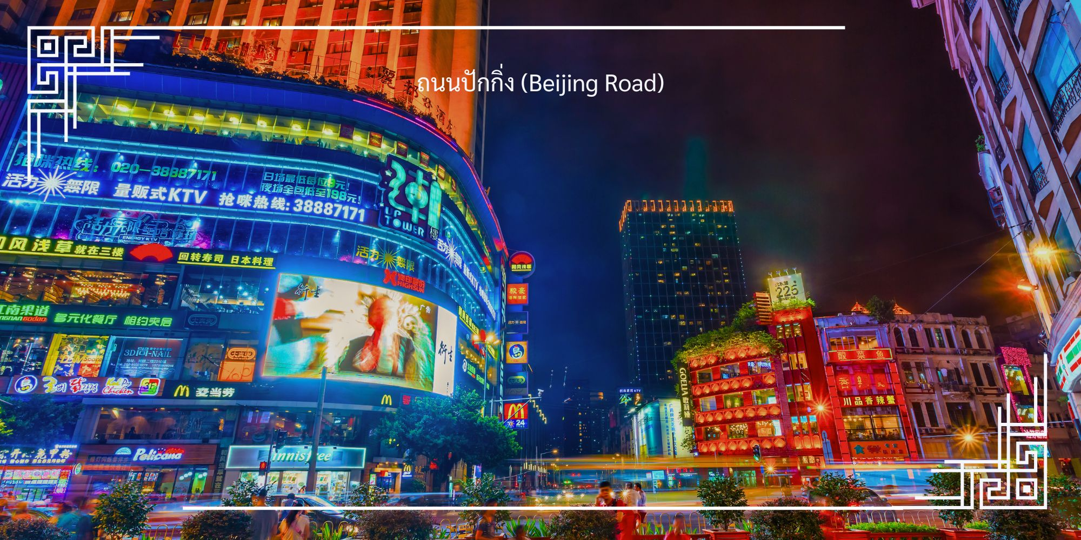
ค่ำ รับประทานอาหารค่ำ ณ ภัตตาคาร เมนูพิเศษ : บุฟเฟ่ต์ปิ้งย่าง
จากนั้นเดินทางเข้าสู่โรงแรมที่พัก Home2 Suites by Hilton Guangzhou Huadu
มาตรฐาน 4 ดาว หรือเทียบเท่า
วันที่สี่ | เข้าชมงานกวางโจวเทรดแฟร์ ครั้งที่ 140 ตามอัธยาศัย-สนามบินกวางโจว-เดินทางกลับกรุงเทพฯ  (CAN-BKK AQ1267/23.05-00.45+1) | B/-/D
เช้า รับประทานอาหารเช้า ณ โรงแรม
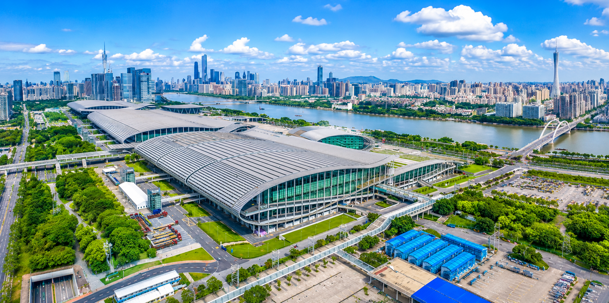
หลังจากนั้น นำท่านเดินทางสู่ ศูนย์แสดงสินค้านานาชาติกวางโจว (Canton Fair Complex) เพื่อเข้าชมงาน กวางโจวเทรดแฟร์ ครั้งที่ 140 วันที่ 2 งานแสดงสินค้านานาชาติที่ยิ่งใหญ่ที่สุดของจีน และเป็นหนึ่งในงานแสดงสินค้าระดับโลกที่นักธุรกิจจากทั่วโลกต่างเฝ้ารอ Canton Fair จัดขึ้นปีละ 2 ครั้ง รวมผู้ซื้อและผู้ขายจากกว่า 200 ประเทศทั่วโลกมาไว้ในที่เดียว เป็นเวทีสำหรับเจรจาธุรกิจ แลกเปลี่ยนไอเดีย ค้นพบสินค้าใหม่ๆ และสร้างคอนเนกชันทางธุรกิจที่ทรงพลัง ภายในงานครอบคลุมสินค้าหลากหลายอุตสาหกรรม ทั้ง อิเล็กทรอนิกส์ เสื้อผ้า เฟอร์นิเจอร์ อาหาร เครื่องใช้ในบ้าน และอีกมากมาย เหมาะสำหรับทั้งนักลงทุน ผู้นำเข้า-ส่งออก หรือผู้ที่กำลังมองหาแรงบันดาลใจทางธุรกิจในระดับสากล
(วันที่ 1 ให้ท่านอิสระเข้าชมงานตลอดทั้งวัน)
เที่ยง อิสระรับประทานอาหารกลางวัน ตามอัธยาศัยภายในงาน
ค่ำ รับประทานอาหารค่ำ ณ ภัตตาคาร
สมควรแก่เวลา นำท่านเดินทางสู่สนามบินเมืองกวางเจา
23.05 น. ออกเดินทางจากเมืองกวางเจา โดยสายการบิน 9Air (AQ) เที่ยวบิน AQ1265
(ไม่มีบริการอาหารและเครื่องดื่มบนเครื่อง)
00.45 น. เดินทางถึงสนามบินสุวรรณภูมิ

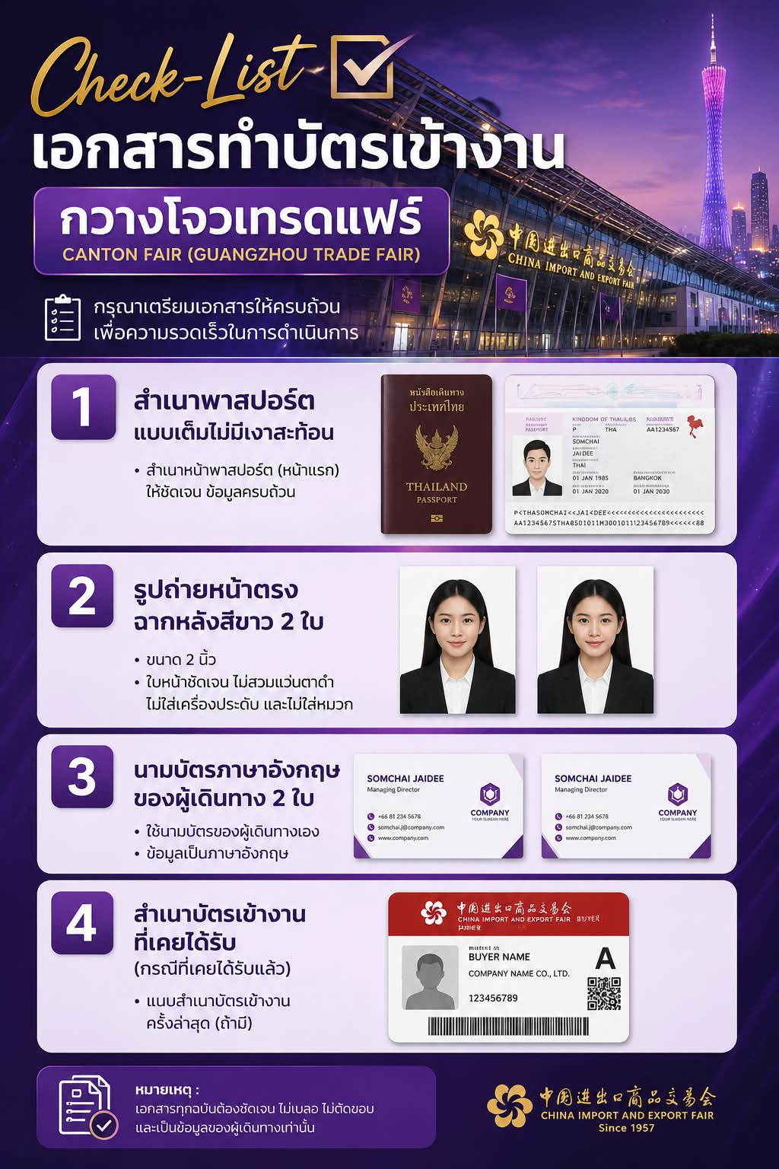

เงื่อนไขการจองทัวร์
⚠️ กรุณาทำการจองล่วงหน้าอย่างน้อย 30 วัน ก่อนออกเดินทาง พร้อมชำระเงินมัดจำครั้งที่ 1 ท่านละ 10,000 บาท หลังจากส่งเอกสารยืนยันการจอง ภายใน 48 ชั่วโมง โดยระบบจะยกเลิกอัตโนมัติทันที หากยังไม่ได้รับยอดเงินตามเวลาที่กำหนด สำหรับรายการใกล้วันเดินทาง หรือรายการลดราคาพิเศษ ทางบริษัทขอสงวนสิทธิ์เรียกเก็บค่าบริการ เต็มจำนวน เท่านั้น
⚠️ กรุณาชำระค่าทัวร์ส่วนที่เหลืออย่างน้อย 20 วัน ก่อนออกเดินทาง หากท่านไม่ชำระภายในระยะเวลาที่บริษัทกำหนด ทางบริษัทจะถือว่าท่านสละสิทธิ์ยกเลิกการเดินทาง และ ขอสงวนสิทธิ์ไม่สามารถคืนเงินมัดจำให้ท่าน ไม่ว่าส่วนใดส่วนหนึ่งก็ตาม
⚠️ กรณีลูกค้าทำการจองภายในระยะเวลาคงเหลือไม่ถึง 15 วัน ก่อนออกเดินทาง ทางบริษัทขอสงวนสิทธิ์ในการเรียกเก็บค่าทัวร์เต็มจำนวน 100%
เงื่อนไขการยกเลิก และ เปลี่ยนแปลงการเดินทาง
⚠️ ยกเลิกก่อนการเดินทางตั้งแต่ 30 วันขึ้นไป คืนเงินค่าทัวร์โดยหักค่าใช้จ่ายที่เกิดขึ้นจริง *ในกรณีที่วันเดินทางตรงกับวันหยุดนักขัตฤกษ์ ต้องยกเลิกก่อน 45 วัน*
⚠️ ยกเลิกก่อนการเดินทาง 15-29 วัน คืนเงิน 50%ของค่าทัวร์ หรือหักค่าใช้จ่ายตามจริง เช่น ค่ามัดจำตั๋วเครื่องบิน โรงแรม และค่าใช้จ่ายจำเป็นอื่นๆ
⚠️ ยกเลิกก่อนการเดินทางน้อยกว่า 15 วัน ขอสงวนสิทธิ์ไม่คืนเงินค่าทัวร์ที่ชำระแล้วทั้งหมด
⚠️ กรณีมีเหตุยกเลิกทัวร์ โดยไม่ใช่ความผิดของบริษัททัวร์ เช่น มีนโยบายห้ามการเข้าออกของแต่ละประเทศ หรือการยกเลิกเที่ยวบินโดยสายการบิน บริษัทจะเก็บเป็นเครดิตหรือเลื่อนการเดินทางในพีเรียดถัดไปให้กับลูกค้า โดยยึดตามนโยบายของสายการบินและโรงแรม และไม่สามารถคืนเงินได้ทุกกรณี
⚠️ ภาพในรายการทัวร์ ใช้เพื่อการโฆษณาเท่านั้น
อัตราค่าบริการนี้รวม
✅ ค่าบัตรโดยสารโดยเครื่องบิน (ตั๋ว) ไป และ กลับพร้อมคณะ ชั้นประหยัด (ECONOMY CLASS) รวมถึงค่าภาษีสนามบินและค่าภาษีน้ำมันทุกแห่ง กรณีต้องการอัพเกรด UPGRADE ใช้วีลแชร์ (WHEEL CHAIR) หรือ เปลี่ยนแปลงบัตรโดยสาร ไม่ว่าเที่ยวใด เที่ยวหนึ่ง กรุณาติดต่อเจ้าหน้าที่ฝ่ายขาย ทางบริษัทของสงวนสิทธิ์ในการเรียกเก็บค่าใช้จ่ายตามจริงที่เกิดขึ้นกับผู้เดินทาง
✅ ค่าธรรมเนียมน้ำหนักกระเป๋าสำหรับโหลดใต้ท้องเครื่องไม่เกิน 20 ก.ก. 1 ชิ้นเท่านั้น และถือขึ้นเครื่องบินได้น้ำหนักไม่เกิน 7 ก.ก. ต่อท่าน (ตามเงื่อนไขของสายการบิน)
✅ ภาษีมูลค่าเพิ่ม 7 % (เฉพาะค่าบริการ) และ ภาษีหัก ณ ที่จ่าย 3 % (เฉพาะค่าบริการ)
✅ ค่ารถโค้ชปรับอากาศตลอดเส้นทางตามรายการระบุ (ยังไม่รวมทิปพนักงานขับรถ)
✅ ค่าเข้าชมสถานที่ตามที่ระบุในโปรแกรมท่องเที่ยว
✅ มัคคุเทศก์และหัวหน้าทัวร์นำเที่ยวตลอดการเดินทาง
✅ ค่าอาหาร ตามรายการที่ระบุในโปรแกรมการเดินทาง
✅ ค่าโรงแรมที่พักระดับมาตรฐานตามรายการที่ระบุ (พัก 2-3 ท่าน ต่อ ห้อง กรณีพัก 3 ท่านจะเป็นเตียงเสริม 1 ท่าน) ในกรณีมีงานเทรดแฟร์ การแข่งขันกีฬา หรือ กิจกรรมอื่นๆ ที่ทำให้โรงแรมตามรายการที่ระบุเต็ม ทางบริษัทขอสงวนสิทธิ์ในการปรับเปลี่ยนโรงแรมที่พัก ทางบริษัทไม่มีนโยบายจัดคู่นอนให้กับลูกค้าที่ไม่รู้จักกันมาก่อน เช่น กรณีที่ท่านเดินทาง 1 ท่าน จำเป็นต้องชำระค่าห้องพักเดี่ยวตามที่ระบุ
✅ ประกันอุบัติเหตุระหว่างการเดินทาง วงเงินท่านละ 1,000,000 บาท (เงื่อนไขตามกรมธรรม์)
อัตราค่าบริการนี้ ไม่รวม
❌ ค่ามินิบาร์ในห้องพัก(ถ้ามี) และค่าใช้จ่ายส่วนตัว นอกเหนือจากที่ระบุในรายการ
❌ ค่าอาหารสำหรับท่านที่ทานเจ มังสวิรัติ หรืออาหารสำหรับมุสลิม
❌ ค่าธรรมเนียมการเข้าชมสถานที่ของชาวต่างชาติที่เพิ่มเติมตามการจ่ายจริง
❌ ไม่รวมค่าธรรมเนียมในกรณีที่กระเป๋าสัมภาระที่มีน้ำหนักเกินกว่าที่สายการบินนั้นๆกำหนดหรือสัมภาระใหญ่เกินขนาดมาตรฐาน
❌ ค่าธรรมเนียมการจองที่นั่งบนเครื่องบินตามความต้องการเป็นกรณีพิเศษหากสามารถทำได้ ทั้งนี้ขึ้นอยู่กับสายการบิน และ รุ่นของเครื่องบินแต่ละไฟล์ทที่ใช้บิน ซึ่งอาจเปลี่ยนแปลงได้อยู่ที่สายการบินเป็นผู้กำหนด
❌ ค่าภาษีน้ำมัน ที่สายการบินเรียกเก็บเพิ่ม ภายหลังจากทางบริษัทฯได้ออกตั๋วเครื่องบินไปแล้ว
❌ VAT 7% และภาษีหัก ณ ที่จ่าย 3% กรณีต้องการออกใบเสร็จรับเงินในนามบริษัทจากค่าทัวร์เต็มทั้งหมด
❌ ค่าทิปพนักงานขับรถ หัวหน้าทัวร์ และ มัคคุเทศก์ท้องถิ่น ตามธรรมเนียม 1,500 บาท ต่อ ทริป ต่อ ลูกค้า ผู้เดินทาง 1 ท่าน รวมไปถึงเด็ก ยกเว้นเด็กอายุไม่ถึง 2 ปี ณ วันเดินทางกลับ (Infant) ทั้งนี้ท่านสามารถให้มากกว่านี้ได้ตามความเหมาะสมและความพึงพอใจของท่าน โดยส่วนนี้ ทางบริษัทขอสงวนสิทธิ์ในการเรียกเก็บก่อนเดินทางทุกท่าน ที่สนามบิน ในวันเดินทาง
❌ ค่าวีซ่าเดี่ยวและวีซ่ากรุ๊ปเข้าประเทศจีน ** ในกรณีรัฐบาลจีนประกาศยกเลิกฟรีวีซ่า ไม่ว่าด้วยสาเหตุใดๆทั้งสิ้น ผู้เดินทางจะต้องเสียค่าใช้จ่ายในการทำวีซ่าด้วยตนเอง**
❌ ไม่รวมค่าทิปการบริการของไกด์ท้องถิ่น คนขับรถ และหัวหน้าทัวร์ ตามที่รายการกำหนด
ทางบริษัทฯ ขอสงวนสิทธิ์ความรับผิดชอบใดๆ ในกรณีดังต่อไปนี้
❎ หากเกิดกรณีความล่าช้าจากสายการบิน, การประท้วง, การนัดหยุดงาน, การก่อจลาจล, การปิดด่าน,ภัยธรรมชาติ หรือกรณีที่ท่านถูกปฏิเสธการเข้าหรือออกเมืองจากเจ้าหน้าที่ตรวจคนเข้าเมืองหรือเจ้าหน้าที่กรมแรงงานทั้งจากไทยและต่างประเทศ ซึ่งอยู่นอกเหนือความรับผิดชอบของบริษัทฯ
❎ หากท่านใช้บริการของทางบริษัทฯ ไม่ครบ อาทิ ไม่เที่ยวบางรายการ, ไม่ทานอาหารบางมื้อ เพราะค่าใช้จ่ายทุกอย่างทางบริษัทฯ ได้ชำระค่าใช้จ่ายให้ตัวแทนต่างประเทศแบบเหมาขาดก่อนออกเดินทางแล้ว
❎ หากเกิดทรัพย์สินสูญหายจากการโจรกรรมและ/หรือ เกิดอุบัติเหตุสูญหายที่เกิดจากความประมาทของตัวนักท่องเที่ยวเอง
❎ ตั๋วเครื่องบินเป็นตั๋วราคาพิเศษ หากท่านไม่เดินทางพร้อมคณะไม่ว่าจะด้วยเหตุใดก็ตาม ไม่สามารถนำมาเลื่อนวันเดินทางหรือคืนเงินได้

